VÝROČNÁ SPRÁVA

ROK 2021

I. Informácia o občianskom združení
Spoločnosť priateľov detí, mládeže a rodín vo Svidníku, občianske združenie, sa zameriava na oblasť sociálnej práce, predovšetkým na poskytovanie pomoci ľuďom v núdzi, v našom prípade hlavne odchovancom Detských domovov, zdravotne postihnutým osobám, no aj osobám po výkone trestu, či ľuďom, ktorí vďaka rôznym životným situáciám skončili na ulici. Okrem spomenutých je naše zariadenie ochotné pomôcť akýmkoľvek osobám v núdzi, či už matkám s deťmi, osobám s rôznymi druhmi závislosti. V tomto roku sa naša pomoc zamerala aj na ľudí, ktorí boli akýmkoľvek spôsobom zasiahnutí ochorením Covid-19.
Podstatnú časť našich klientov tvorili ľudia s rôznym zdravotným postihnutím, a tiež invalidi, ktorých nízky príjem nestačil na pobyt v špecializovaných zariadeniach, či DSS. Postupne klesá počet odchovancov Detských domovov.
II. Informácie o prijímateľoch sociálnych služieb
Na začiatku roka 2021sme poskytovali sociálne služby 19 prijímateľom a k 31.12.2021 bol stav 21 prijímateľov. Prijali sme 14 žiadateľov a 12 prijímateľom bolo ukončené poskytovanie sociálnych služieb. Veková štruktúra prijímateľov k 31.12. 2021 je (0-3) - 1, (19-25)-2, (26-39)- 3, (40-62)-11, (63-74)-3, (75-79)- 1. Zo spomenutých 21 prijímateľov k 31.12.2021 bolo 17 mužov a 4 ženy.
III. Personálne zabezpečenie
K 1.1.2021 pracovali v Azylovom dome 4 zamestnanci, z toho: o duchovnú formáciu sa staral správca rímskokatolíckej farnosti Božského srdca Ježišovho vo Svidníku, sociálny pracovník-1, pomocný sociálny pracovík-1a 1 riadiaci pracovník. Účtovníctvo zabezpečoval externý pracovník. Ďalší externí spolupracovníci- správca internetovej stránky, zodpovedná osoba k GDPR.

IV. Aktivity a práca s klientmi
V auguste bola schválená a skúšobne spustená Nocľaháreň v budove nášho útulku s kapacitou 4 miesta.
V rámci pracovnej terapie sa prijímatelia aktivizovali pri výstavbe chodníka a spevnených plôch v okolí domu sv. Jozefa. :
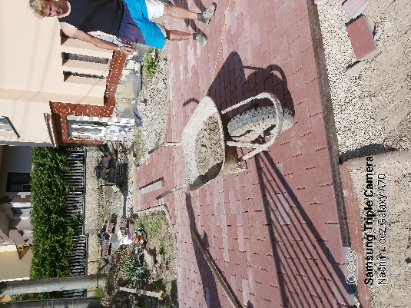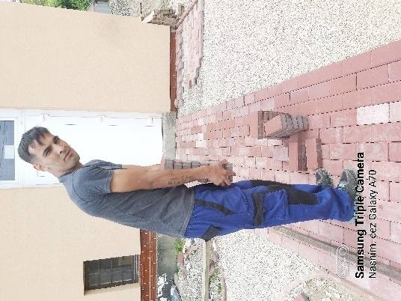

Svatba v našom zariadení

Práce v kuchyni
S palivovým
V záhradke
Dokončilo sa okolie Pamätníka nenarodeným deťom
Pochované 3 deti
drevom marca v rámci opatrení proti šíreniu Covid-19 sa, s menšou prestávkou v lete, naše zariadenie uzavrelo a pohyb mimo zariadenia bol individuálne posudzovaný podľa aktuálnej situácie. Prijaté opatrenia pomohli zachovať naše zariadenie bez nákazy u prijímateľov i zamestnancov.
Jednou z aktivít ktoré sa podarilo realizovať boli práce na vlastnom poli pri pestovaní zeleniny a práce v lese pri príprave dreva na kúrenie. Obidve aktivity boli len v čase miernejších opatrení a realizovali sa tak, aby neprišlo ku kontaktu s cudzími ľuďmi.

Väčšina klientov sa okrem prác v našom zariadení v čase uvoľnenia opatrení zúčastňovalaaj aktivačných prác v rámci projektu UPSVaR, kde pomáhali udržiavať poriadok v meste.
Úspešne sme reprezentovali naše zariadenie na Malom behu zdravia, kde sa naša prijímateľka umiestnila na 2. mieste.
Tradičný živý Betlehém v centre mesta sa napriek prípravám kvôli pandemickým opatreniam nepodarilo zrealizovať.
Veľmi úspešným projektom zamestnávania našich prijímateľov sme pokračovali aj v tomto roku, s výnimkou času najtvrdších opatrení, keď počas dvoch mesiacov naši klienti nemohli opustiť zariadenie. Každý klient, ktorý k nám prichádza a chce pracovať a zarobiť si čestne peniaze dostane možnosť pracovať v upratovacej firme, kde umývajú spoločné priestory bytoviek v meste.
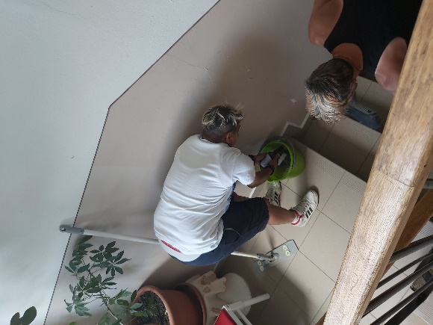
Ako každý rok, sviatky Narodenia Pána slávilo naše zariadenie okrem duchovného prežívania aj spoločnou štedrou večerou, po ktorej boli klienti obdarovaní malým darčekom.
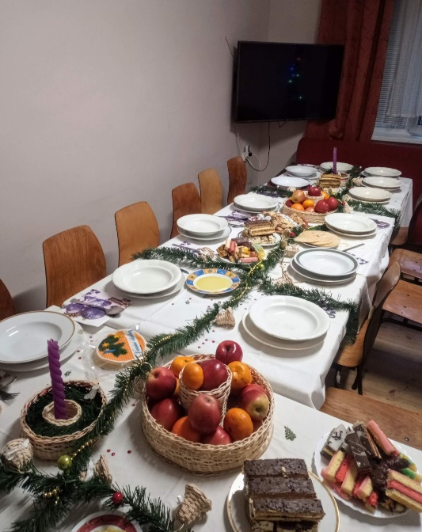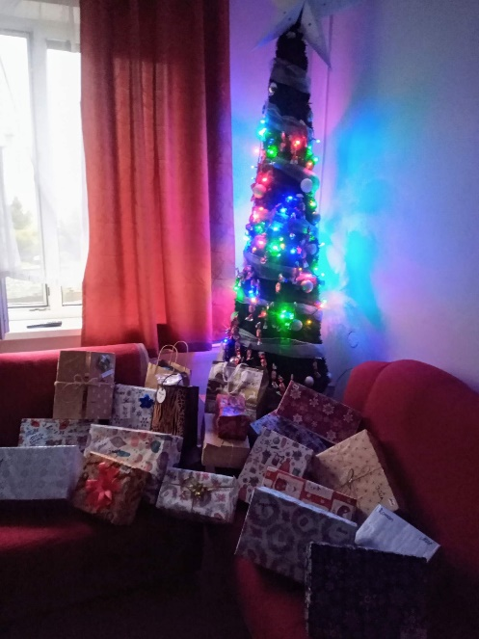

Vo Svidníku, 15.4.2022.Mgr. Marek Fek